臺北市立松山家商113學年度第2學期
科教學研究會會議議程
- 時間：中華民國114年2月10日(星期一)下午 時 分
- 開會地點：
- 主持人： 記錄：
- 列席人員：
- 出席人員：如簽到表
- 主席致詞：
- 工作報告：
- 討論事項：
一、共同議題：
提案一：擬定各科教學計畫、教學進度及高三複習進度；確認各科命題教師(含學藝競賽)、段考(含補考)審題教師及補考閱卷教師。

提案二：討論各科命題難易度、鑑別度、每次考試預定平均成績，建立合宜之評量標準。討論同科目不同授課節數是否使用同卷測驗。

提案三：確認各科教學研究會「第26屆行動研究」撰稿教師。

決 議：

提案四：推動「公開授課」並擬定相關日程表(相關表格可於教務處網站下載)。
說明：
(一)第2學期請於3月15日前確認日程後提交教務處，以便公告於學校網站。(姜艾廷幹事：chiangemily2003@mail.ssvs.tp.edu.tw)
(二)公開授課辦理後，請於一週內提供授課表件(含表1至表3)電子檔至教學組。
(三)請協助檢核113學年度第1學期公開授課彙總表：https://reurl.cc/gejmZz

決 議：

提案五：請各科研訂「學校本位教師專業成長研習」講題、時間。每學期至少舉辦一次教師專業成長研習。

決 議：

提案六：請各科研訂教學需要之軟體、圖書、設備等，以提升教學品質。

決 議：

提案七：請各社群討論本學期要討論的議題及次數（共同備課、多元評量方式、教學經驗分享、試題分析、差異化教學、教學檔案上傳松商電子刊物平台期程訂定等）。

決 議：

提案八：請各科討論如何將新課綱議題融入教學，並於各學期末前將教育成果（含課程單元活動設計、學生心得報告或學習單或作品…等成果）送課務組彙整。113學年度推派名單如下。
113學年度「議題融入教學之教育成果製作」工作分配表
科別 | 113學年議題融入教學
國貿科(上) | 生命(游世文)
國貿科(下) | 生命(游世文)
會計科(上) | 國際教育(郭佩怡)
會計科(下) | 國際教育(褚麗絢)
應英科(上) | 資訊、科技(李慧穎)
應英科(下) | 資訊、科技(黃寶金)
商經科(上) | 原住民族教育(周佳瑩)
商經科(下) | 原住民族教育(呂登輝)
廣設科(上) | 性別平等(古又仁)
廣設科(下) | 性別平等(何笳綺)
資處科(上) | 能源(李建華)
資處科(下) | 能源(李建華)
室設科(上) | 家庭教育(鄭巧明)
室設科(下) | 家庭教育(李雅婷)
體育科(上) | 人權、法治(鄭浩翔、李平群)
體育科(下) | 人權、法治(鄭浩翔、李平群)
國文科(上) | 品德、閱讀素養、多元文化(王筱媛)
國文科(下) | 品德、閱讀素養、多元文化(王盈方)
社會科(上) | 兒童權利公約(CRC)融入教學(陳惠芬)
自然科(下) | 安全、防災+戶外教育(邱麗滿)
健護科(上) | 環境、海洋(周宴竹)
國防科(下) | 環境、海洋(婁方灝)
餐服科(上) | 生涯規劃(張瑋容)
餐服科(下) | 生涯規劃(古惟中)
數學科(上) | 戶外+安全(楊芝凌)
數學科(下) | 戶外+安全(周正雅)
說明：
1. 19項議題如下：性別平等、人權、環境、海洋、科技、能源、家庭教育、原住民族教育、品德、生命、法治、資訊、安全、防災、生涯規劃、多元文化、閱讀素養、戶外教育及國際教育，教務處整併19項議題為13大項，(1)性別平等、(2)人權、法治、(3)環境、海洋、(4)資訊、科技、(5)能源、(6)家庭教育、(7)原住民族教育、(8)品德、閱讀素養、多元文化、(9)生命、(10)安全、防災、(11)生涯規劃、(12)戶外教育、(13)國際教育，請各科依分配之議題融入教學。
2. 社會科及自然科因人數較少，上學期為社會科，下學期為自然科。
3. 健護科及全民國防科因只有一位教師，上學期為健護科，下學期為全民國防科。
提案九：113學年度第1學期全校作業抽查「未通過人數」合計193人，檢附各班未通過人數總表，請各科知悉。(註：112學年度第1學期未通過人數184人；111學年度第1學期未通過人數189人)
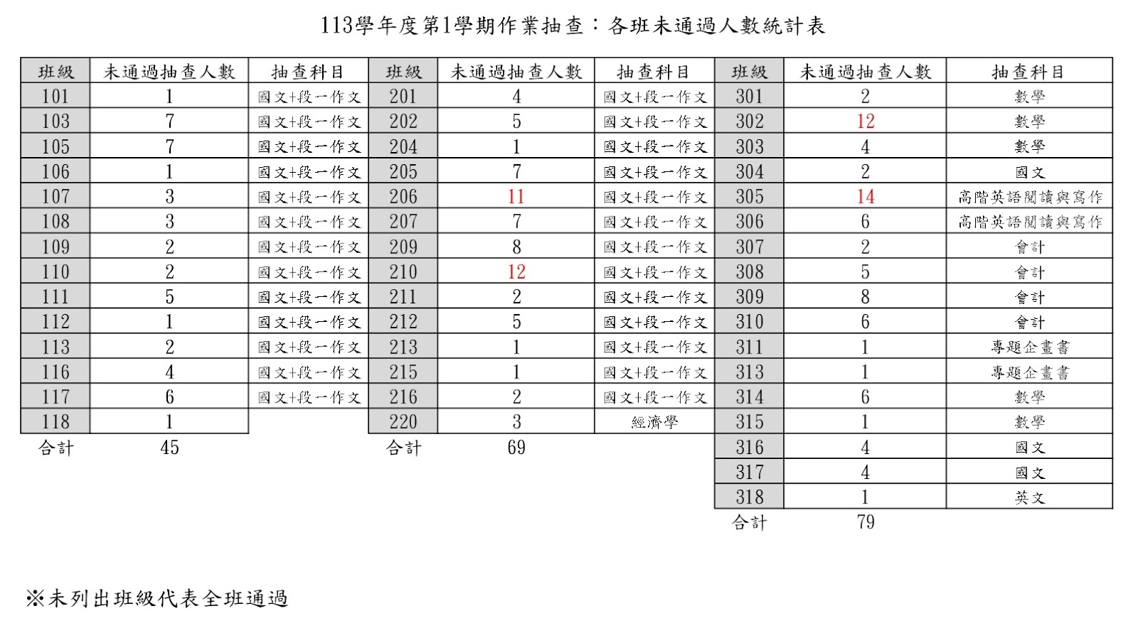

提案十：請各科討論如何將具產業特色跨群科之校訂必選修專業或實習科目(不含彈性學習時間)融入(1)使用數位學習平臺教學，及(2)應用新技術、科技與議題教學。
說明：
一、請各科先選定1-2門校訂必選修科目，將第(1)項完成「教學大綱之備註標示」。
二、第(2)項請參考各群科中心公告-新增校訂參考科目、內容之教學大綱，並從群科中心公告之教學大綱中選定1項主要單元加入各科預先選定之校訂必選修教學大綱(選定主要單元後，其內容細項需依照公告皆納入不得自行刪除、其分配節數不得低於公告之節數)。若第(2)項有用到數位學習平臺教學，也請在「教學大綱之備註標示」。
舉例說明(參考附件一，雲端連結https://reurl.cc/b3yR66)：
(一)商管群P3~8頁，可任選1項主要單元；P10~11頁，只能選紅字部分
(二)外語群：P5~6頁，只能選紅字部分
(三)設計群：P3~23頁，可任選1項主要單元
三、選定且標註後的科目請推派教師完成「研發單元教案」各1件(使用數位學習平台1件、應用新技術、科技與議題教學1件、或是此科目同時使用數位學習平台及應用新技術、科技與議題教學及可視為2件)，並請將科目及推派名單列入會議紀錄。
四、使用數位學習平臺包括：因材網、酷課雲、ewant、Hahow、均一平臺、google classroom、微軟TEAMs平臺、或其他。
五、新技術、科技與議題教學內容包括ESG淨零碳排、生成式AI、無人載具、大數據、BIM…等。(請參考群科中心公告-新增校訂參考科目、內容之教學大綱)
六、教學大綱請於3/10(一)前回傳至前導計畫助理信箱；教案研發請於4/30(三)前回傳至前導計畫助理信箱。(助理信箱：math82@cloud.ssvs.tp.edu.tw )
七、教學大綱及教案研發完成後於各科內分享，共將支給內聘鐘點費1,000元。
八、附件一、群科中心公告-新增校訂參考科目、內容之教學大綱(分商管群、外語群及設計群)；附件二、教學大綱空白表格；附件三、教案研發參考格式，請參考雲端連結：https://reurl.cc/b3yR66

113 學年度「教學大綱新增備註標示及教案研發」工作分配表
(114年2月經科主任同意後實施)
 |  | 科目名稱及單元 | 研發教案
國貿科 | (1)使用數位學習平臺教學
國貿科 | (2)應用新技術、科技與議題教學
商經科 | (1)使用數位學習平臺教學
商經科 | (2)應用新技術、科技與議題教學
會計科 | (1)使用數位學習平臺教學
會計科 | (2)應用新技術、科技與議題教學
資處科 | (1)使用數位學習平臺教學
資處科 | (2)應用新技術、科技與議題教學
應英科 | (1)使用數位學習平臺教學
應英科 | (2)應用新技術、科技與議題教學
廣設科 | (1)使用數位學習平臺教學
廣設科 | (2)應用新技術、科技與議題教學
室設科 | (1)使用數位學習平臺教學
室設科 | (2)應用新技術、科技與議題教學

決 議：

二、各科議題：
提案十一：請國文科
(一)討論「114學年度校內本土語文競賽實施辦法（草案）」。
(二)徵求科內教師擔任本土語文競賽評審意願(命題教師由本土語文授課教師擔任)。
(三)確認113學年度高一高二學期中重補修授課教師排序：
1.1131高一下國語文：許秀美、阮子禎(已上)
2.1131高一下國語文閱讀與寫作：黃佩芬(已上)
3.1131高二下國語文：王秋文(已上)
4.1131高二下國語文閱讀與寫作：王秋文(已上)

決 議：

提案十二：請數學科
(一)確認113學年度高一高二學期中重補修授課教師排序：
序號 | 1. | 2. | 3. | 4. | 5. | 6. | 7. | 8.
姓名 | 廖品喬(已上) | 楊芝凌(已上) | 王嫩沂(已上) | 林勝義(已上) | 王韋能 | 李秀芳 | 吳定華 | 胡書銘
序號 | 9. | 10. | 11. | 12. | 13. | 14. | 15. | 16.
姓名 | 張宏名 | 鄭茹月 | 張琇雅 | 劉文宏 | 楊曉靜 | 吳家豪 | 周正雅

(二)113學年度暑期(114年7-8月)重補修授課教師排序請定案：
重修科目/開課學期 | 排序1 | 排序2 | 排序3 | 排序4 | 排序5 | 排序6 | 排序..
高三上、高三下數學/1132(114.6月)
※高一上、高二上重修於113學年度第2學期期中週六、日上課；高三上、高三下重修於113學年度第2學期6月第1-8節上課(請排定無高一高二課務老師)。上課時間由教學組排定，授課教師排序得由雙方協調互調。

決 議：

提案十三：請英文科
(一)檢閱「113學年度校內線上多益檢定實施要點」(依據上學期教學研究會議紀錄修訂)。
(二)若續辦學藝競賽，請擬訂113學年度第2學期高二英文科學藝競賽範圍。
(三)請教師協助調查及確認各班各項英文檢定資料，並於2月21日(星期五)前回覆調查表至教學組彙整。
(四)確認1132重補修教師排序
1.1131高一下(不含應英)：楊蕙芝、洪伶(已上)
2.1131高一下英語聽講：：楊蕙芝(已上)
3.1131高二下(不含應英)：吳河南、王素琴、侯奕宇(已上)
4.1131高二下英語聽講:吳河南(已上)

決 議：

提案十四：請會計科
(一)113學年度第2學期期中及暑期(114年7-8月)重補修授課教師排序請定案：
重修科目/開課學期 | 排序1 | 排序2 | 排序3 | 排序4
高一下會計學/1131學期中 | 黃麗華  (已上) | 范玥琪  (已上)
高一下記帳實務/1131學期中 | 賴淑娟  (已上)
高二下會計學/1131學期中 | 林亭妤  (已上) | 莊美月  (已上) | 葉莉珍  (已上)
高二下會計軟體應用(貿會經) /1131 學期中 | 郭佩怡  (已上)
高二下會計實作(會資)/1131 學期中 | 郭佩怡  (已上)
高一上會計學/1132學期中
高一上記帳實務/1132學期中
高二上會計學/1132學期中
高二上會計軟體應用(貿會經) /1132 學期中
高二上會計實作(會資)/1132 學期中
高三上、高三下財務會計應用/1132(114.6月)
※高一上、高二上重修於113學年度第2學期期中週六、日上課；高三上、高三下重修於113學年度第2學期6月第1-8節上課(請排定無高一高二課務老師)。上課時間由教學組排定，授課教師排序得由雙方協調互調。

決 議：

提案十五：請商經科
(一)113學年度第2學期期中及暑期(114年7-8月)重補修授課教師排序請定案：
重修科目/開課學期 | 排序1 | 排序2 | 排序3 | 排序4 | 排序5
高三上、高三下經濟實務 /1132(114.6月)
高三上、高三下產銷實務 /1132(114.6月)
高一上商業概論 (114.7月) | 國貿科師資
高二上經濟學(114.7月)
高一下商業概論 (114.8月)
高二下經濟學(114.8月)
※高三上、高三下重修於113學年度第2學期6月第1-8節上課(請排定無高一高二課務老師)；高二上重修於114年暑期7月上課；高二下重修於114年暑期8月上課。上課時間由教學組排定，授課教師排序得由雙方協調互調。

決 議：

提案十六：請國貿科
(一)113學年度第2學期期中及暑期(114年7-8月)重補修授課教師排序請定案：
重修科目/開課學期 | 排序1 | 排序2 | 排序3 | 排序4 | 排序5 | 排序6
高三上、高三下經濟分析 /1132(114.6 月) | 商經科師資
高三上、高三下產銷實務 /1132(114.6 月)
高一上商業概論 (114.7月)
高二上經濟學(114.7月)
高一下商業概論 (114.8月) | 商經科師資
高二下經濟學(114.8月)
※高三上、高三下重修於113學年度第2學期6月第1-8節上課(請排定無高一高二課務老師)；高二上重修於114年暑期7月上課；高二下重修於114年暑期8月上課。上課時間由教學組排定，授課教師排序得由雙方協調互調。

決 議：

提案十七：請廣設科擬訂「113學年度第2學期職業類科高一丙檢模擬考」印前製程類命題教師。

決 議：

提案十八：請國文科、數學科及專業群科(貿會經資應廣室)討論本學期起高二學藝競賽實施方式。
說明：
(一)109學年度第1學期教學研究會議曾討論高二學藝競賽實施方式是否異動，請見下方彙整表。目前學藝競賽實施方式維持高二全體參加(220班除外)，並於週五班會課排考。上學期考科為國文及數學，下學期考科為英文及專業科目。
(二)因113學年度第1學期接獲導師反映各項活動盡量不占用班會課，故教務處研議學藝競賽辦理方式如下：
1.自本學期起取消辦理。
2.自114學年度第1學期起轉型為開學考，於開學日下午舉行，採隨班監考方式。
3.照舊於週五班會課舉辦，本學期已排定5/9(五)班會課安排英文考科、6/13(五)班會課安排專業科目考科。請英文科(應英科)、會計科、廣設科及室設科擬訂範圍及命題教師。
(三)如各科有其他建議，歡迎提出討論。
(四)各科教學研究會決議之資料將提交至課程核心小組會議討論。
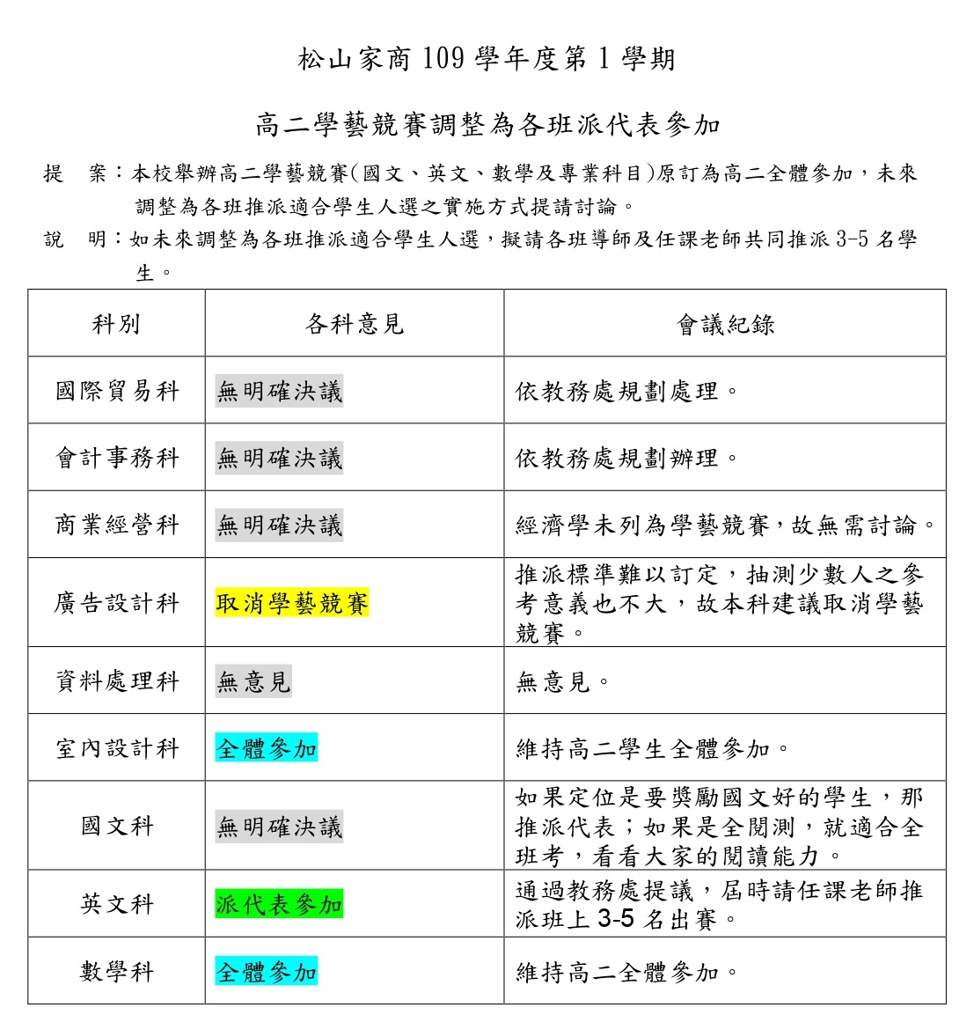
決 議：

- 臨時動議
拾、散會(下午 時 分)

